Как с помощью вольт-амперной характеристики фотоэлемента определить число n электронов, выбиваемых светом с поверхности катода в единицу времени? Как изменится вид вольт-амперной характеристики фотоэлемента, если при неизменном спектральном составе излучения полный световой поток увеличится в два раза?
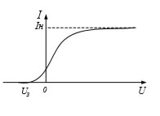
Дать подробный ответ на этот вопрос

